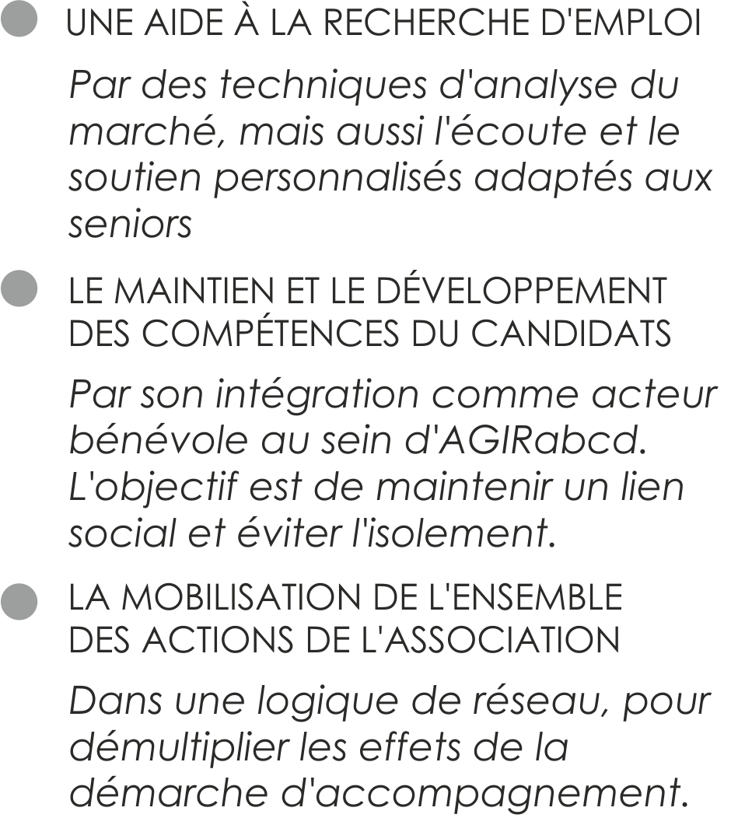
Délégation Territoriale
NOTRE ACTION
A QUI S’ADRESSER
UN ENGAGEMENT
Par la signature de la Charte d'engagement, garante de l'implication de chacune des parties
Délégation Territoriale Dordogne-Périgord
- 21 route de Podestat-24100 Bergerac
- 06 60 86 52 75
- agir24@orange.fr

